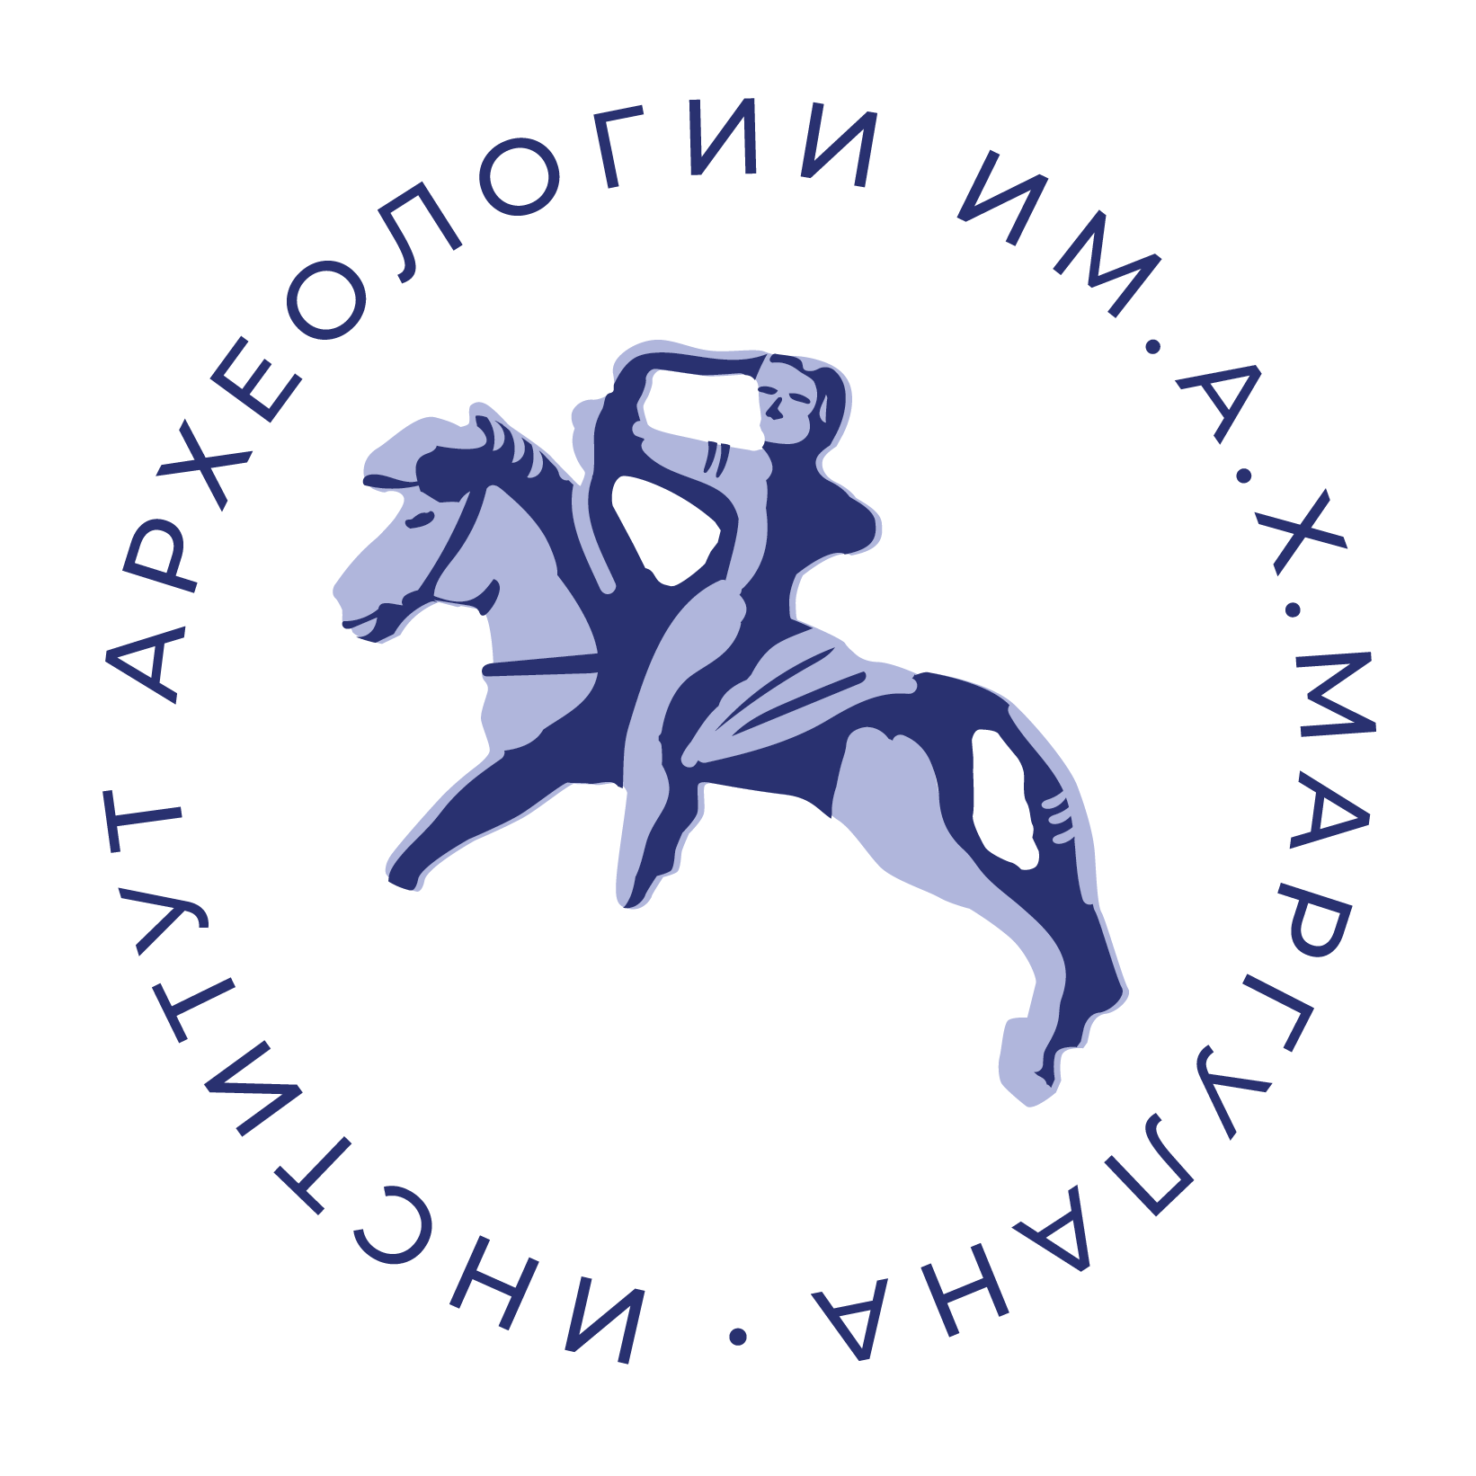
Министерство науки и высшего образования Республики Казахстан
Комитет науки
Институт археологии имени А. Х. Маргулана

ИНФОРМАЦИОННОЕ ПИСЬМО

Уважаемые коллеги!
Приглашаем Вас принять участие в традиционной Международной научно-практической конференции «Маргулановские чтения–2023», проведение которой запланировано на 30–31 марта 2023 года в г. Алматы.
Формат конференции предусматривает заслушивание и обсуждение сообщений по итогам полевых археологических исследований, проведенных как в 2022 г.¸ так и в предыдущие годы, с материалами которых есть необходимость и желание ознакомить научную общественность. Кроме того, интерес представляют доклады, затрагивающие вопросы применения новых методов изучения, междисциплинарных исследований памятников археологии, их охраны и использования в различных областях научной и культурной жизни.
Направления работы конференции:
      - Археология Казахстана: история идей и исследований;
- Исследования объектов историко-культурного наследия: новые материалы и их апробация по результатам полевых изысканий 2022 г.;
- Актуальные проблемы и перспективы изучения памятников эпохи камня;
- Эпоха раннего металла: проблемы периодизации и культурной идентификации комплексов;
- Ранние кочевники в Евразийском культурном пространстве;
- Средневековая археология: город и степная цивилизация;
- Мультидисциплинарные подходы в археологических исследованиях: традиционная методология и современные технологии;
- Археологические памятники Казахстана: проблемы сохранения и использования историко-культурного наследия.

Рабочие языки конференции: казахский, русский, английский.
ФОРМИРОВАНИЕ ПРОГРАММЫ И ИЗДАНИЕ СБОРНИКА СТАТЕЙ:
Для составления программы конференции необходимо до 28 февраля 2023 г. прислать заявки-анкеты по прилагаемому образцу.
Доклады в соавторстве подаются одной заявкой и данные отражаются в ней последовательно через точку с запятой; если сведения повторяются (например, страна и/или город, место работы, почтовый адрес и т. д.), то их дублировать не нужно:

ЗАЯВКА-АНКЕТА
участника научно-практической конференции «Маргулановские чтения–2023»

- Фамилия, имя, отчество автора;
- Страна, город;
- Место работы;
- Должность;
- Ученая степень, звание;
- Название доклада;
- Почтовый адрес (с индексом), е-mail, контактный телефон;
- Форма доклада (устный или стендовый);
- Форма презентации доклада и необходимые технические средства.

Сборник статей планируется выпустить после проведения конференции.

Предыдущий выпуск сборника «Маргулановские чтения–2022», как и другие издания, доступны на сайте Института археологии им. А.Х. Маргулана. URL: https://archaeolog.kz/index.php?option=com_content&view=article&id=550%3A-2022-&catid=6%3Anews&Itemid=2&lang=ru.

Адрес Оргкомитета конференции:
050010, Республика Казахстан, г. Алматы, пр-т Достык, 44, Институт археологии им. А.Х. Маргулана КН МНВО РК.
По организационным вопросам можно обратиться к следующим контактным лицам:
Лошакова Татьяна Николаевна, +7 777 564 63 24;
Касенова Асем Дауренкызы, +7 707 518 12 30;
Аминова Римма Николаевна, +7 776 207 79 58.

Заявки принимаются по электронному адресу: margulan_conf@archeo.kz.
ТРЕБОВАНИЯ К ОФОРМЛЕНИЮ ТЕКСТОВ ДОКЛАДОВ:

1. Фамилия и инициалы автора (-ов) указываются на первой странице перед названием статьи (строчки, выделенные красным цветом, будут расположены в нижних колонтитулах). См. образец оформления:
А. Е. Айтбаева,
Ә. М. Манапова

Айгерім Есімқанқызы Айтбаева¹, aaitbaeva84@mail.ru
Әлия Мерекеқызы Манапова¹, merekeevna@mail.ru
¹Ә.Х. Марғұлан ат. Археология институты, Алматы, Қазақстан

А.Н. Бернштамның өмір жолы мен ғылыми қызметі*

Аннотация. Мақала Қазақстан археология ғылымын ұйымдастырушылардың бірі, еліміздің көптеген ескерткіштерін ашқан, есепке алған әрі алғашқы қазба жүргізген, әртүрлі күрделі тарихи-археологиялық мәселелер бойынша ой-тұжырымдар жасаған А.Н. Бернштамның Қазақстан археология ғылымына қосқан үлесіне арналады. Мақаланы жазу барысында ғалымның өмірі мен шығармашылығын ғана қарастырып қоймай, оның тұлғасының қалыптасуын көрсетуге мүмкіндік беретін библиографиялық (өмірбаяндық) әдіс қолданылды. Мақалада алғаш рет А.Н. Бернштамның өмірбаяны, ғылыми қызметі мен ғылыми мұрасы мұрағат материалдары мен ғалым зерттеулері негізінде толықтай сипатталды. Ғалымның ғылыми қызметі сол кезеңдегі орын алған саяси жағдайлар мен ғылымның дамуымен бірге байланыста қарастырылып, Қазақстан археологиясының қалыптасуында алатын орны бағамдалды.
Түйін сөздер: археология, қазба, ортағасыр, ғылым, экспедиция

Aigerim Aitbayeva¹ and Aliya Manapova¹
¹Margulan Institute of Archaeology, Almaty, Kazakhstan

The life path and scientific work of A. N. Bernshtam

Abstract. The article is devoted to the contribution of A.N. Bernshtam, one of the organizers of the Kazakh archaeological science. The article provides data on childhood, student life, the first scientific search for a scientist, his formation as a teacher and his achievements in the study of archaeological monuments of the Bronze Age, the Early Iron Age and the medieval period of the history of Kazakhstan. The scientific activity of the scientist was also considered in connection with the political conditions and the development of science of that period, his role in the formation of Kazakh archaeology was evaluated.
Keywords: archaeology, excavations, Middle Ages, science, expedition

Айгерим Есимкановна Айтбаева¹,
Алия Мерекеевна Манапова¹
¹Институт археологии им. А.Х. Маргулана, Алматы, Казахстан

Жизненный путь и научное творчество А. Н. Бернштама

Аннотация. В статье дана краткая характеристика деятельности выдающегося ученого А.Н. Бернштама, одного из организаторов Казахстанской археологии. В статье приводятся данные о детстве, студенчестве, первых научных поисках ученого, становлении его в качестве учителя и его достижениях в изучении археологических памятников эпохи бронзы, раннего железного века и средневекового периода истории Казахстана. При написании статьи использовался библиографический (биографический) метод, позволяющий рассмотреть историю жизни и творчества ученого. Научная деятельность ученого была рассмотрена также в связи с политическими условиями и развитием науки того периода, оценивалась его роль в становлении казахстанской археологии. Были затронуты публикации, в которых подвергаются критике идеи А.Н. Бернштама о прогрессивной роли вторжения гуннов.
Ключевые слова: археология, раскопки, средневековье, наука, экспедиция
2. Далее нужно дать аннотацию (не более 100 слов или 800 знаков с пробелами), которая должна включать следующие аспекты содержания работы: предмет, тема, цель и результаты работы. Содержание текста и название статьи не должно дублироваться в аннотации.
3. Ключевые слова. Необходимо указать ключевые слова (5–7), способствующих индексированию статьи в поисковых системах. Ключевые слова должны отражать основное содержание статьи и раскрывать следующие аспекты работы: регион, хронология, тематика, специальная терминология. Ключевые слова должны располагаться не в алфавитном порядке, а по степени значимости, разделяются знаком препинания "запятой", в конце знак препинания "точка" не ставится.
4. Объем полного текста рукописи для раздела:
- «Исследования и публикации» – 15–40 тысяч знаков (с пробелами), включая таблицы, список литературы, подрисуночные подписи и аннотации. Статья должна включать в себя не более 8–10 иллюстраций.
- «Дискуссии» – 5–15 тысяч знаков. К статье прилагаются не более 5–8 иллюстраций.
5. Библиографические ссылки на литературу и источники в тексте даются в квадратных скобках: фамилия автора без инициалов (кроме работ однофамильцев) или сокращенное название (если издание не имеет автора), год издания через двоеточие; ссылка на страницу, рисунок и т. п. [Маргулан 1948; Акишев К.А. 1978; Акишев К.А., Акишев А.К. 1997: 35].
6. Ссылки на рисунки даются в круглых скобках, позиция предмета на рисунке обозначается курсивом: (рис. 1, 2; 2, 1). Объем рисунков или таблиц не должен превышать 1/3 статьи.
Не следует: производить табуляцию; выделять слова разрядкой (между словами, между знаками должен быть только один пробел); разделять абзацы пустой строкой; пользоваться командами, выполняющимися в автоматическом режиме (вставка сносок на литературу, гиперссылок и примечаний, маркировка и нумерация абзацев и пр.); использовать макросы, сохранять текст в виде шаблона и с установкой «только для чтения»; форматировать текст и делать принудительные переносы. Указанные единицы измерения должны соответствовать системе СИ.
Сноски в тексте необходимо проставить вручную и выделить красным цветом (не заливкой). Например: кентавр¹ (¹«Кентавр» сөзі көне грек аңыздарында «Κένταυρος», яғни адам мен жылқы бейнесі біріккен әпсана кейіпкер. Аталмыш термин Н.А. Боковенко және З. Самашев мақалалары бойынша [Боковенко 1993; Самашев и др. 2016].). Также красным цветом выделить номер рисунка в тексте – только при первом его упоминании. Например: (рис. 1, 1).
Список литературы составляется в алфавитном порядке (фамилия и инициалы автора, название работы, место, издательство, год издания, страницы) на языке оригинала. Библиографический список не следует делать излишне пространным (не более 20–25), ссылки на собственные работы автора (авторов) должны составлять не более 25%. В конце статьи необходимо указать список принятых сокращений.
Образец оформления списка литературы:
Акишев К.А. Курган Иссык. М.: Искусство, 1978. 130 с.
Амиргалина Г.Т., Билалов С.У. Глазурованная керамика раннесредневекового городища Джанкент // Евразийская степная цивилизация: человек и историко-культурная среда. М-лы V междунар. конгресса археологии евразийских степей (г. Туркестан, 11–14 октября 2022 г.). В 5-ти т. / Гл. ред. А. Онгар, отв. ред. Б.А. Байтанаев, А.Г. Ситдиков, Д.А. Воякин. Алматы; Туркестан: ИА КН МОН РК, 2022. Т. 3. С. 142-156.
Кадырбаев М.К., Курманкулов Ж.К. Захоронения воинов савроматского времени на левобережье р. Илек // Прошлое Казахстана по археологическим источникам / Отв. ред. К.А. Акишев. Алма-Ата: Наука, 1976. С. 137–156.
Евдокимов В.В., Сеитов А.М. Савроматские погребения могильника Перелески II в Верхнем Притоболье // Археология Казахстана. 2021. № 3 (13). С. 49–65. DOI: 10.52967/akz2021.3.13.49.65
Самашев З. Берел. Алматы: изд. дом «Таймас», 2011. 236 с.
Список сокращений:
ИА КН МОН РК – Институт археологии им. А.Х. Маргулана Комитета науки МОН РК

Редакционная коллегия оставляет за собой право отбора материалов для опубликования.

С уважением, Оргкомитет конференции

